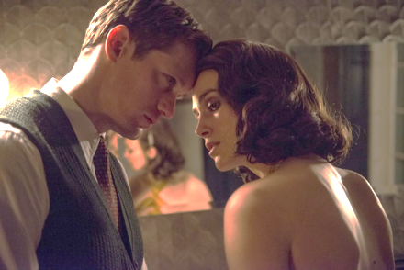
Zraněná srdce
(The Aftermath)
Premiéra: 28. 3. 2019

Twentieth Century Fox
USA / Velká Británie / Německo, 2018
Režie: James Kent
Scénář: Joe Shrapnel, Anna Waterhouse, Rhidian Brook (předloha)
Kamera: Franz Lustig
Hudba: Martin Phipps
Hrají: Keira Knightley, Alexander Skarsgård, Jason Clarke, Flora Thiemann

Jedna žena a dva muži ve válkou zničeném městě. Keira Knightley v roli spořádané manželky britského důstojníka přijíždí do vybombardovaného Hamburku, kde se střetává nejen s následky válečných hrůz, ale i s pohledným německým vdovcem.
Poválečné Německo v roce 1946. Rachael Morgan (Keira Knightley) přijíždí do ruin rozbombardovaného Hamburku, aby se setkala se svým manželem Lewisem (Jason Clarke), britským plukovníkem, který je pověřen obnovou zničeného města, v němž stále vládne chaos a beznaděj. Ve chvíli kdy se vydají do svého nového domova, Rachael je nepříjemně překvapena nečekaným rozhodnutím, které Lewis udělal – dům budou sdílet s jeho předchozím německým vlastníkem Stefanem Lubertem (Alexander Skarsgård) a jeho dospívající dcerou Fredou (Flora Thiemann).
Rachael ztratila během války syna při německých náletech na Londýn, a tak vnímá soužití s nedávným nepřítelem jako nemyslitelné. Mezi ní a Stefanem vzniká silné napětí. Když zjistí, že i on utrpěl během války velkou osobní ztrátu, začíná se její postoj měnit. A povinnostmi zaneprázdněný Lewis až příliš pozdě zjistí, že její původní odmítání a zármutek vystřídaly vášeň a zrada.
Film Zraněná srdce byl natočen podle bestseleru spisovatele Rhidiana Brooka, k jehož pozoruhodnému příběhu jej inspirovalo dědečkovo vyprávění. Natáčení filmu probíhalo i v Praze a v dalších českých městech.

Přístupnost: nevhodné pro děti do 12 let
Žánr: drama / romantický
Verze: anglicky s českými titulky
Stopáž: 109 min
Formát: 2D DCP, zvuk 5.1
Monopol do: 28. 9. 2020
Programování: Zuzana Černá, GSM: 602 836 993, cerna@cinemart.cz
Filmy si objednejte na www.disfilm.cz

